Набор для теста на беременность ХГЧ (hCG)
Версия №: 5.0
Назначение
Набор для теста на беременность ХГЧ — это быстрый одношаговый тест для раннего выявления беременности. Тест предназначен для диагностики in vitro в режиме самотестирования.
Краткое описание и пояснения
Хорионический гонадотропин человека (ХГЧ) — гликопротеиновый гормон, выделяемый развивающейся плацентой вскоре после оплодотворения. При нормальной беременности ХГЧ может быть обнаружен в моче уже через 7 дней после зачатия, удваиваясь каждые 1,3–2 дня. На момент последней пропущенной менструации уровень ХГЧ в моче около 100 мМЕ/мл, с пиком 100 000–200 000 мМЕ/мл к концу первого триместра. Наличие ХГЧ вскоре после зачатия и рост его концентрации в раннем периоде делают его идеальным маркером раннего выявления беременности.
Принцип действия
Тест на ХГЧ — быстрый качественный одношаговый анализ для определения ХГЧ в моче. Метод сочетает моноклональный конъюгат с красителем и поликлональные антитела на твёрдой фазе для избирательного выявления ХГЧ с очень высокой чувствительностью. Менее чем за 5 минут выявляется ХГЧ от 10 мМЕ/мл.
При прохождении образца через абсорбирующее устройство меченный красителем конъюгат связывается с ХГЧ, образуя комплекс антитело-антиген. Этот комплекс связывается с анти-ХГЧ-антителом в зоне положительной реакции (область «T») и образует розово-фиолетовую полосу при концентрации ХГЧ выше 10 мМЕ/мл. При отсутствии ХГЧ полоса в этой зоне не появляется. Несвязанный конъюгат связывается с реагентами в контрольной зоне (область «C»), образуя розово-фиолетовую полосу — это подтверждает исправность реагентов.
Предупреждения и меры предосторожности
- Только для диагностики in vitro.
- Не используйте набор после истечения срока годности на этикетке.
- Тест-набор должен оставаться в запечатанном пакете до использования. Не используйте при повреждённом или вскрытом пакете.
- Внимательно прочитайте инструкцию перед проведением теста.
- Не прикасайтесь к области теста.
- Как и для всех диагностических тестов, окончательный диагноз не должен ставиться по одному тесту; его ставит только врач после оценки всех клинических и лабораторных данных.
- Не используйте тест повторно. После применения выбросьте в мусорное ведро.
- Все образцы мочи и использованные наборы считайте потенциально инфекционными; избегайте контакта с кожей.

Состав
Ингредиенты: тест-устройство содержит коллоидное золото, покрытое козьими анти-мышиными антителами 1,5 мг/мл, мышиными анти-α-ХГЧ 4 мг/мл и мышиными анти-β-ХГЧ 10 мкг/мл.
Для тест-полоски:
1. Каждый пакет содержит одну тест-полоску и осушитель.
2. Коробка: 1 / 2 / 50 / 100 шт.
3. Одна инструкция-вкладыш.
Для кассеты:
1. Каждый пакет — одна кассета, пипетка и осушитель.
2. Коробка: 1 / 2 / 25 / 50 шт.
3. Одна инструкция-вкладыш.
Для мидстрим (струйного теста):
1. Каждый пакет — один тест и осушитель.
2. Коробка: 1 / 2 / 25 шт.
3. Одна инструкция-вкладыш.
Дополнительное оборудование (при необходимости)
Контейнер для сбора образца. Таймер.
Хранение и стабильность
Храните тест-полоску при 4–30 °C (комнатная температура). Избегайте солнечных лучей. Тест стабилен до даты на этикетке пакета.
Сбор и обращение с образцами
Тест на ХГЧ предназначен для свежих образцов мочи. Используйте сразу после сбора. Для сбора применяйте стаканчик для мочи; специальная обработка не требуется
Процедура проведения теста
Внимательно прочитайте всю процедуру перед тестированием. Доведите набор и образец до комнатной температуры (4–30 °C).
Для тест-полоски:
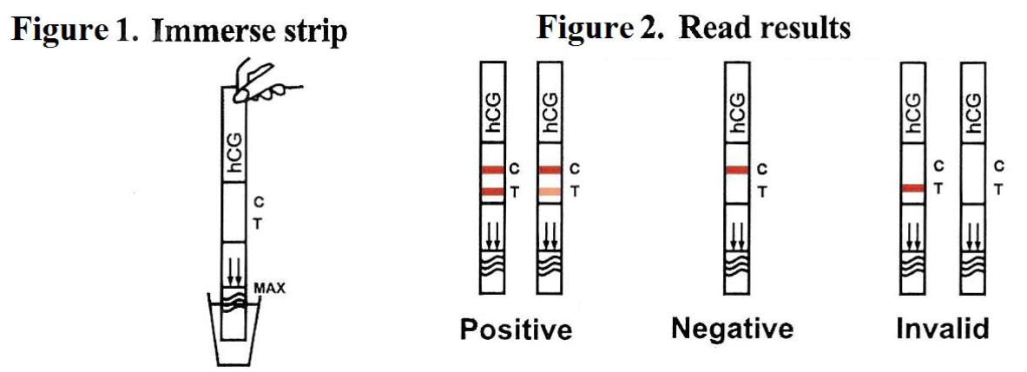
1. Извлеките тест-полоску из запечатанного пакета.
2. Погрузите полоску в мочу концом со стрелкой вниз. Не выше линии MAX. Через 10–20 секунд извлеките и положите горизонтально на чистую невпитывающую поверхность.
3. Дождитесь цветных полос. Считайте результат в течение 5 минут.
НЕ ИНТЕРПРЕТИРУЙТЕ РЕЗУЛЬТАТ ПОСЛЕ 10 МИНУТ.
4. После применения выбросьте устройство в мусорное ведро.
Для кассеты:
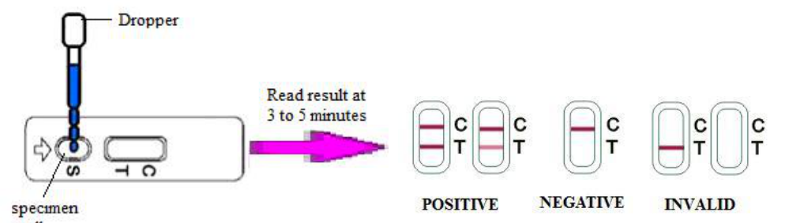
1. Извлеките тест-устройство из фольгированной упаковки по линии надреза.
2. Пипеткой наберите мочу из стаканчика и медленно внесите 3–5 капель (≈80–120 мкл) в круглое окошко для образца, не переполняя подушечку.
3. Считайте результат в течение 5 минут.
НЕ ИНТЕРПРЕТИРУЙТЕ ПОСЛЕ 10 МИНУТ.
4. После применения выбросьте устройство в надлежащем месте.
Для мидстрим (струйного теста):
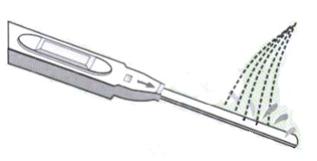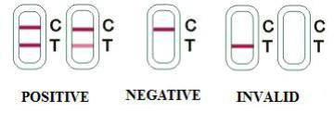
1. Извлеките тест-палочку из фольгированного пакета.
2. Снимите колпачок, открыв абсорбирующий наконечник.
3. Держите палочку наконечником вниз. Мочитесь только на наконечник, пока он полностью не намокнет.
4. Положите палочку на ровную поверхность окошками вверх и дождитесь результата. Считайте в течение 5 минут.
НЕ ИНТЕРПРЕТИРУЙТЕ ПОСЛЕ 10 МИНУТ.
5. После применения выбросьте в мусорное ведро.
Интерпретация результатов
Отрицательный: если в области КОНТРОЛЬ (C) только одна розовая полоса — вы не беременны.
Положительный: если две розовые полосы в областях КОНТРОЛЬ (C) и ТЕСТ (T) — вы беременны.
Недействительный: если чётких полос нет в обеих областях, либо полоса только в области ТЕСТ — тест недействителен. Повторите тест. Если проблема сохраняется, обратитесь к дистрибьютору.
ПРИМЕЧАНИЕ: при слабой тестовой полосе повторите тест с первой утренней мочой через 48–72 часа. Каким бы ни был результат, рекомендуется проконсультироваться с врачом.

Контроль качества
В тест встроен процедурный контроль. Красная полоса в контрольной области (C) — внутренний положительный контроль. Чистый фон в окошке результата — внутренний отрицательный контроль.
Характеристики эффективности
1. Аналитическая и диагностическая чувствительность. Тест на ХГЧ — крайне быстрый тест для качественного определения ХГЧ в моче на уровне 10 мМЕ/мл. Чувствительность составляет 10 мМЕ/мл.
2. Точность.Оценивалась сравнением с тестом Syntron HCG на 160 образцах мочи: 90 «не беременных» и 70 «беременных». Тест дал 70 положительных и 90 отрицательных результатов — 100% корреляция с Syntron HCG и клинической оценкой врачей. Точность превышает 99%.
3. Воспроизводимость. Стандартный раствор ХГЧ добавляли в нормальную мужскую мочу до концентраций 0; 5 (−50% от порога); 10 (порог); 25 (+50%); 50 мМЕ/мл (+100%). Каждый образец тестировали 4 раза в день в двух повторах 5 дней подряд — по 40 образцов на концентрацию. Воспроизводимость — 100%.
4. Вариабельность. Те же концентрации; образцы из 3 партий тестировали 4 раза в день в двух повторах. Всего 120 образцов. Вариабельных результатов не наблюдалось.
5. Специфичность. Менопаузальная моча: исследование на 20 женщинах в постменопаузе (их моча часто влияет на тесты из-за перекрёстной реактивности с гонадотропными гормонами). Все 20 образцов — отрицательны. Потенциально мешающие вещества добавляли в мочу с ХГЧ 0 и 10 мМЕ/мл — помех не было: парацетамол, ацетилсалициловая, аскорбиновая, гентизиновая кислоты, атропин, кофеин, глюкоза, гемоглобин, ампициллин, тетрациклин — все по 20 мг/дл.
Потенциально мешающие вещества добавляли в мочу с уровнем ХГЧ 0 и 10 мМЕ/мл. Во всех случаях помех в работе теста на ХГЧ не наблюдалось.
Парацетамол ………………………………………………………… 20 мг/дл
Ацетилсалициловая кислота ……………………………………… 20 мг/дл
Аскорбиновая кислота ……………………………………………… 20 мг/дл
Атропин ……………………………………………………………….. 20 мг/дл
Кофеин ………………………………………………………………... 20 мг/дл
Гентизиновая кислота …………..…………..…………..………..… 20 мг/дл
Глюкоза ……..………..………..………..………..………..………..... 20 мг/дл
Гемоглобин ……..………..………..………..………..………..…...… 20 мг/дл
Ампициллин ……..………..………..………..………..………..….… 20 мг/дл
Тетрациклин …............................................................................. 20 мг/дл
Гомологичные гормоны:
hTSH 1 мМЕ/мл (WHO 68/38);
hLH 500 мМЕ/мл (WHO 2nd IRP HMG);
hFSH 1000 мМЕ/мл (WHO 2nd IRP HMB).

Ограничения и возможные ошибки
- Ложноотрицательные результаты возможны при слишком раннем тесте. Для точности подождите около недели после предполагаемой даты менструации.
- Ложноположительные результаты возможны при приёме препаратов, содержащих ХГЧ (часто при лечении бесплодия). Уточните у врача.
- Избыток жидкости перед тестом может дать ложноотрицательный результат. Тестируйте утром, когда моча наиболее концентрирована.

Источники (References)
Batzer F.R. Fertility & Sterility, Vol 34, 1, 1980.
Catt K.J., Dufan M.L., Vaitukaitis J.L. J. Clin.
Endocrinol. Metab., 40, 537, 1975.
Braunstein G.D. et al. Am. J. Obstet. Gynecol., 126, 678, 1976.
Lenton E.A. et al. Fertility & Sterility, 37, 773, 1982.
Dawood M.Y. et al. Ob. Gyn. 126, 678, 1976.
Uotila M. et al. J. Immunol. Methods, 42, 11, 1981.
C. Galfre et al. Nature 266, 550, 1977.
Iscove M.N., Melchers F. J. Exp. Med. 147, 923, 1978.
Ey P.L. et al. Immunochemistry 15, 429, 1978.

 | Не использовать повторно |  | Только для диагностики in vitro
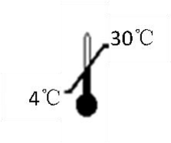 | Хранить при 4–30 °C |  | Изучите инструкцию по применению
 | Осторожно |  | Номер партии
 | Использовать до |  | Достаточно для <n> тестов
 | Не использовать при повреждённой упаковке |  | Беречь от влаги
 | Беречь от солнца |  | Производитель

 Производитель
HUBEI MEIBAO Biotechnology Co., Ltd. Адрес: No. 5 Hongfu Road, Shayang Economic Development Zone, 448200, JingMen City, КНР (Китай).
 Уполномоченный представитель в Европе:
Shanghai International Holding Corp. GmbH (Europe). Адрес: Eiffestrasse 80, 20537, Hamburg, Germany. Тел.: +49-40-2513175 · Факс: +49-40-255726.

